高雄市立林園高級中學國中部 一 年級 英語 科第一次段考考卷
範圍：Starter~Review1 班級： 姓名： 座號：
【請將答案寫在答案欄內，交卷時只須繳交答案卷】
- 聽力測驗30%
一、字彙選擇（選出句子中出現的單字）10%
( ) 1. (A) teacher (B) writer (C) doctor (D) singer
( ) 2. (A) fifty (B) sixty (C) twenty (D) thirty
( ) 3. (A) doll (B) wife (C) daughter (D) grandmother
( ) 4. (A) family (B) club (C) house (D) school
( ) 5. (A) home (B) here (C) classroom (D) garden
二、對話選擇（根據聽到的對話內容，選出正確的回應）10%
( ) 1. (A) He’s ten. (B) Yes, he’s twelve. (C) He’s a student.
( ) 2. (A) They’re cute. (B) They’re classmates. (C) They’re from Japan.
( ) 3. (A) Yes, he is. (B) No. He’s a cook. (C) No. He’s my classmate.
( ) 4. (A) How do you do? (B) I’m fine. Thank you. (C) Nice to meet you, too.
( ) 5. (A) I’m five. (B) I’m fine. (C) You are happy here.

三、看圖選擇（根據聽到的內容，選出與圖片相符合的句子）10%
1. 2. 3.
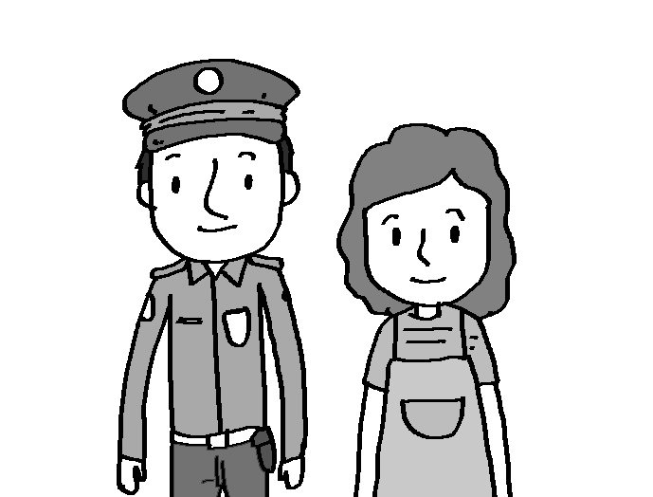
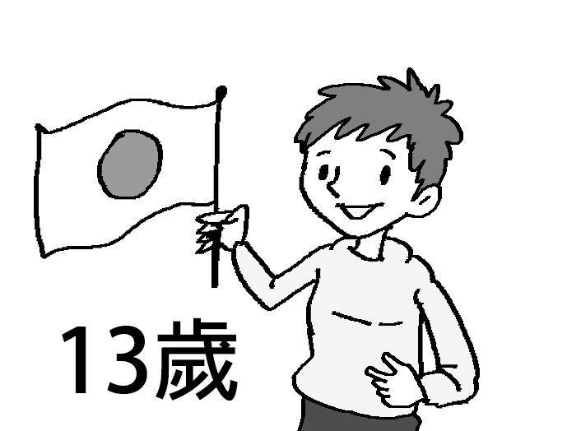
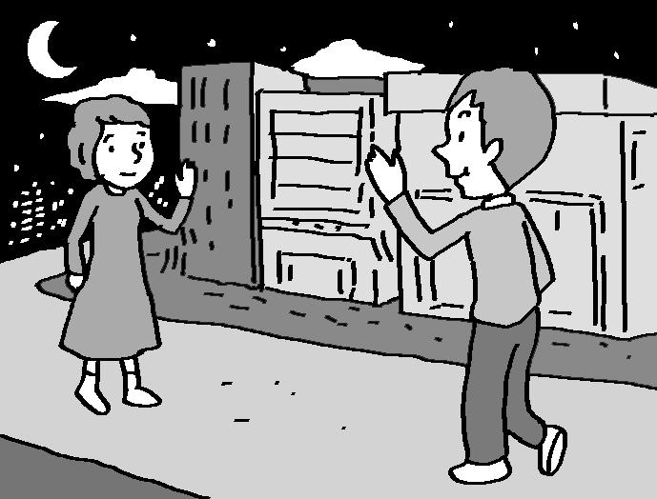

4. 5.
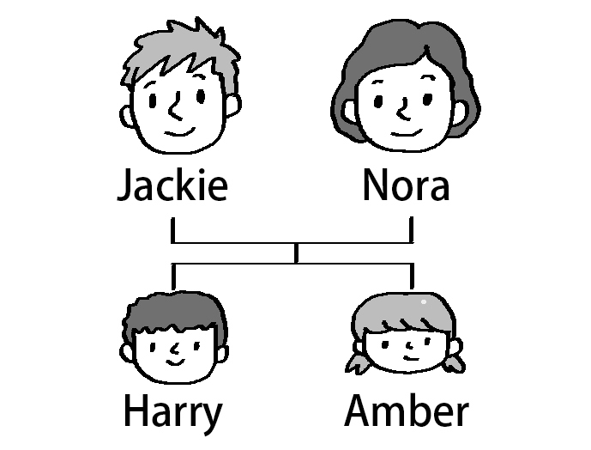
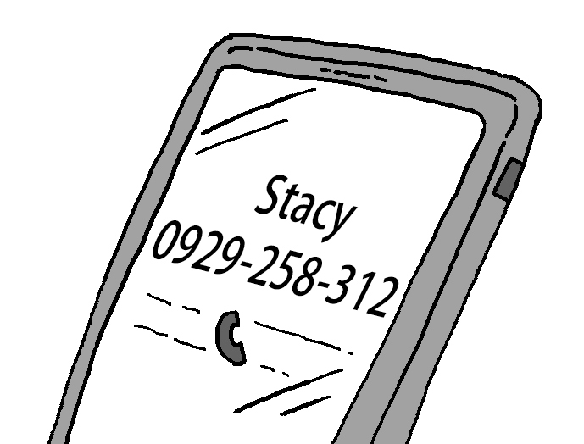

答案：1.（ ） 2.（ ） 3.（ ） 4.（ ） 5.（ ）

- 紙筆測驗70%
四、字母測驗6%（每題1分，全對才給分）
(一)依序寫出字母 1.大寫 R ___ V W 2.小寫 g ___ ____ k
(二)將大寫字母改小寫，小寫字母改大寫
3. television 4. sofa 5. BUTTERFLY 6. TURTLE

五、文意字彙14%
1. I am 13 years old. I am a j r high school student.
2. The man over there is an a r, not a singer. (over there 在那裡)
3. Linda is talking on the c ne now. (talk 聊天)
4. Stacy’s mother is a h fe.
5. John is our class l r. He is very nice.
6. Jack and Tina are h d and wife. Their daughter is beautiful.
7. T n is the number between twelve and fourteen. (between 在…之間)

六、語法選擇20%
( ) 1. This is my dog. name is Lucky.
(A) It’s (B) Its (C) It (D) He
( ) 2. A：Are you Cindy’s teacher? B：Yes, _____.
(A) I am (B) I’m (C) I’m her student (D) I’m not
( ) 3. Your English is very good. ______ are you from?
(A) How (B) What (C) Who (D) Where
( ) 4. _____ Tina and Michael classmates?
- Is (B) Are (C) Am (D) Be
( ) 5. Alex and Judy’s father _____ a police officer.
- are (B) not (C) isn’t (D) aren’t
( ) 6. 選出正確的句子。
(A) Good morning, miss Lin. (B) I also am a teacher at the English Club.
(C) Denny’s grandfather is a cooker. (D) Janet is in our school, too.
( ) 7. A：______ is your sister? B：She’s nine.
(A) How old (B) How (C) Where (D) What
( ) 8. Tony: Isn’t that Peter’s cat? Helen: Yes. It’s _____ cat.
(A) our (B) your (C) my (D) his
( ) 9. Dad, Mom, ________ Jason, my classmate.
(A) this’s (B) it’s (C) this is (D) his
( ) 10. Mark: Is that Mr. and Mrs. Wang’s car? Zoe：Yes, it’s ______ car.
(A) their (B) his (C) your (D) her

七、閱讀測驗＆克漏字選擇20%
(一)
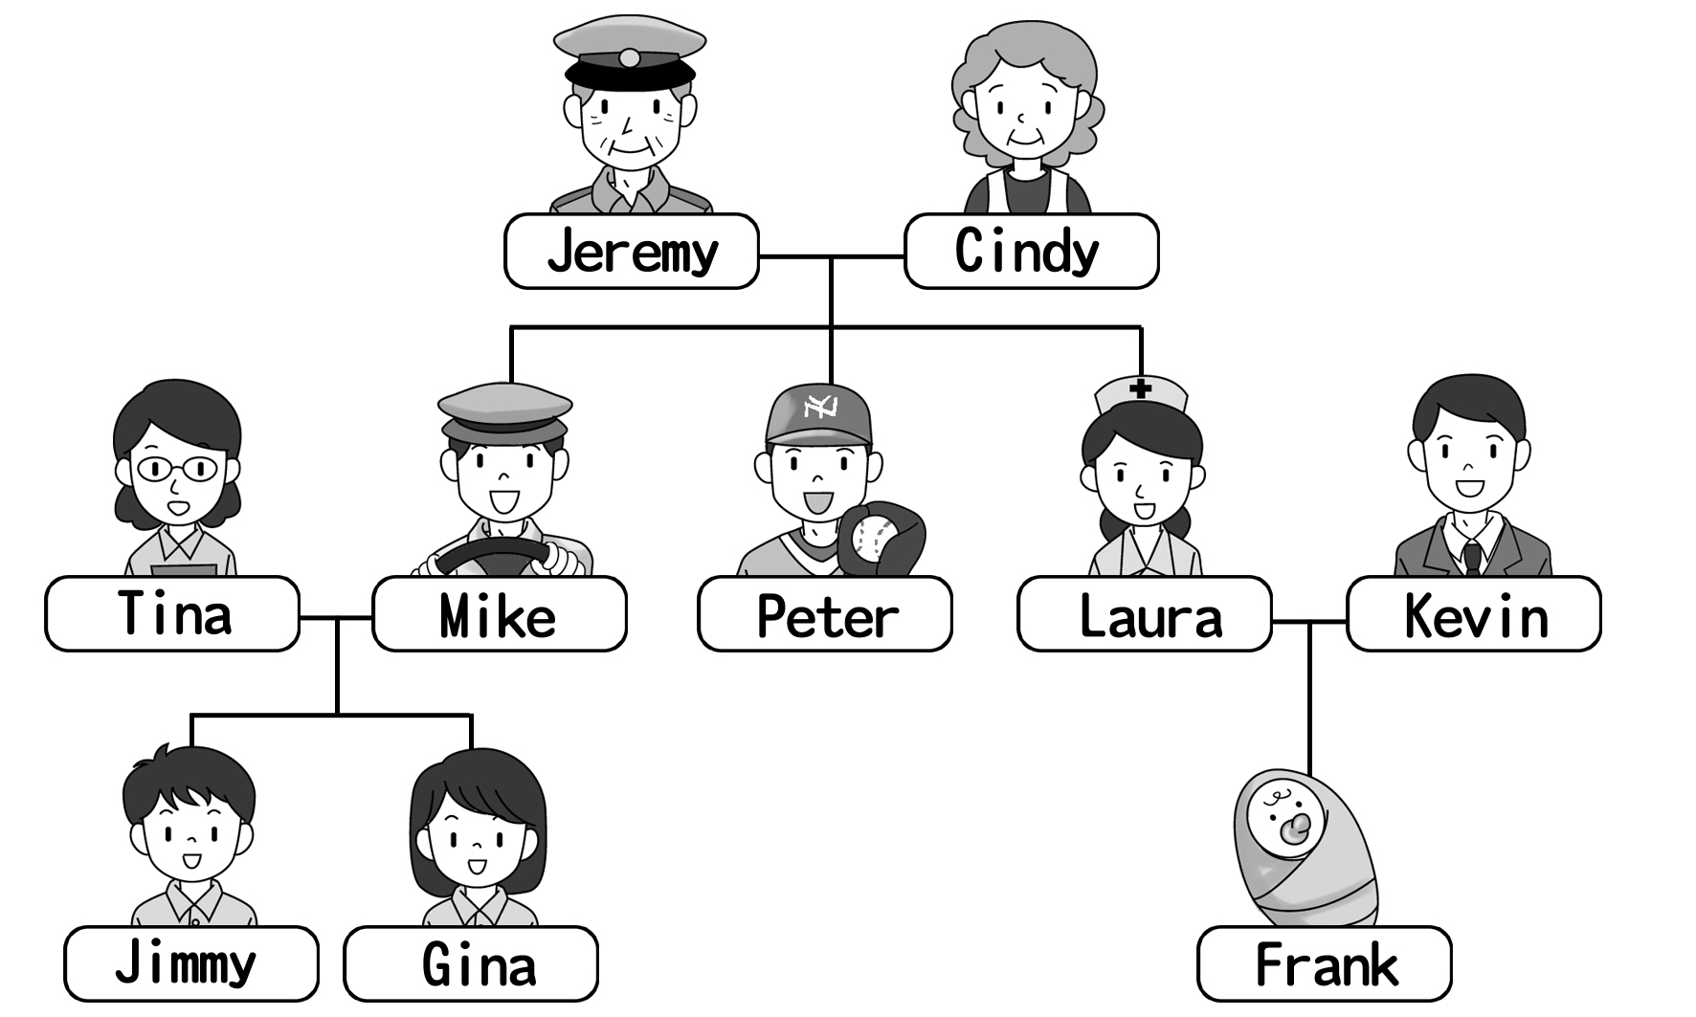
( ) 1. Who is Tina?
- Jeremy’s daughter. (B) Peter’s mother. (C) Mike’s wife. (D) Frank’s sister.
( ) 2. Jeremy and Cindy have ______ kids. (have 有； kids 小孩)
- five (B) zero (C) three (D) eight
( ) 3. Are Jimmy and Gina brother and sister?
- Yes, they are. (B) No, they aren’t. (C) Yes, they’re. (D) No, they are.

( ) 4. Who is Frank’s uncle?
(A) Jimmy (B) Peter (C) Kevin (D) Jeremy
( ) 5. Which is true? （何者正確）
- Peter is a police officer. (B) Laura is a nurse. (C) Frank is a student.
(D) Gina is Cindy’s grandmother.

(二)
My name 6 Sara Brown. I am 7 Canada. I have an 8 sister. 9 name is Betty. She is very cute. My father, David, 10 a doctor. My mother is an English teacher. We are a close family. have 有

( ) 6. (A) be (B) am (C) are (D) is
( ) 7. (A) to (B) X (C) on (D) from
( ) 8. (A) eight years old (B) eight-year-old (C) eight-years-old (D) eight-year-olds
( ) 9. (A) Her (B) His (C) Their (D)Your
( ) 10. (A) are (B) am (C) be (D) is

八、依提示作答＆翻譯（每題兩分，分段給分）10%
1. My phone number is 2345-0189.（依畫線部分造原問句）
2. That tall man is my uncle. （依畫線部分造原問句）
3. Jack的姑媽40歲。 (40要用英文寫才給分)
4.我表姐是位公車司機。
5.歡迎來到我家。 進來吧！

高雄市立林園高級中學國中部 一 年級 英語 科第一次段考答案卷
範圍：Starter~Review1 班級： 姓名： 座號：
【請將答案寫在答案欄內，交卷時只須繳交答案卷】
壹、聽力測驗30%
一、字彙選擇（選出句子中出現的單字）10%
1. | 2. | 3. | 4. | 5.
二、對話選擇（根據聽到的對話內容，選出正確的回應）10%
1. | 2. | 3. | 4. | 5.
三、看圖選擇（根據聽到的內容，選出與圖片相符合的句子）10%
1. | 2. | 3. | 4. | 5.
貳、紙筆測驗70%
四、字母測驗6%（每題1分，全對才給分）
(一)依序寫出字母(1~2) (二) 將大寫字母改小寫，小寫字母改大寫(3~6)
1. | R ___VW | 2. | g ___k | 3.
4. |  | 5. |  | 6.

五、文意字彙14%
1. | 2. | 3. | 4. | 5.
6. | 7.
六、語法選擇20%
1. | 2. | 3. | 4. | 5.
6. | 7. | 8. | 9. | 10.
七、閱讀測驗＆克漏字選擇20%
1. | 2. | 3. | 4. | 5.
6. | 7. | 8. | 9. | 10.
八、依提示作答＆翻譯（每題兩分，分段給分）10%
1.

2.

3.

4.

5.
高雄市立林園高級中學國中部 一 年級 英語 科第一次段考解答
範圍：Starter~Review1 班級： 姓名： 座號：
【請將答案寫在答案欄內，交卷時只須繳交答案卷】
壹、聽力測驗30%
一、字彙選擇（選出句子中出現的單字）10%
1.  B | 2.  D | 3.  C | 4.  B | 5.  D
二、對話選擇（根據聽到的內容，選出正確的回應）10%
1.  A | 2.  C | 3.  A | 4.  C | 5.  B
三、看圖選擇（根據聽到的內容，選出與圖片相符合的句子）10%
1.  B | 2.  B | 3.  C | 4.  A | 5.  B
貳、紙筆測驗70%
四、字母測驗6%（每題1分，全對才給分）
(一)依序寫出字母(1~2) (二) 將大寫字母改小寫，小寫字母改大寫(3~6)
1. | R S T U VW | 2. | g h i j k | 3. |  | TELEVISION
4. | SOFA | 5. | butterfly | 6. | turtle

五、文意字彙14%
1.  junior | 2.  actor | 3.  cellphone | 4.  housewife | 5.  leader
6.  husband | 7.  Thirteen
六、語法選擇20%
1.  B | 2.  A | 3.  D | 4.  B | 5.  C
6.  D | 7.  A | 8.  D | 9.  C | 10.  A
七、閱讀測驗＆克漏字選擇20%
1.  C | 2.  C | 3.  A | 4.  B | 5.  B
6.  D | 7.  D | 8.  B | 9.  A | 10.  D
八、依提示作答＆翻譯（每題兩分，分段給分）10%
1. 【What’s】【your phone number?】

2. 【Who’s】【that tall man?】

3. 【Jack’s aunt is】【forty years old.】

4. 【My cousin is】【a bus driver.】

5. 【Welcome to my house/home.】【Come (on) in.(！)】

